ĐẠI HỌC ĐÀ NẴNG

TRƯỜNG ĐẠI HỌC BÁCH KHOA

KHOA CÔNG NGHỆ THÔNG TIN

BÁO CÁO ĐỒ ÁN

CHUYÊN NGÀNH CÔNG NGHỆ PHẦN MỀM

ĐỀ TÀI :

**XÂY DỰNG ỨNG DỤNG MẠNG TUYỂN DỤNG IT**

**GVHD:** T.S ĐẶNG HOÀI PHƯƠNG

**SVTH:** NGUYỄN THỊ TRÂM - 102170254

NGÔ TRƯỜNG QUỐC - 102170244

TRẦN ĐÌNH NGHĨA - 102170253

TRƯƠNG CÔNG ĐẠT - 102170211

NGUYỄN THỊ TUYẾT TRINH - 102170255

**NHÓM:** 17NH14A

ĐÀ NẴNG, 12/220

**MỤC LỤC**

**BẢNG PHÂN CÔNG CÔNG VIỆC** 4

**CHƯƠNG I. PHÂN TÍCH HỆ THỐNG** 5

**1.** **GIỚI THIỆU ĐỀ TÀI** 5

**1.1.** **Tổng quan về thương mại điện tử** 5

**1.2.** **Mô tả đề tài** 6

**1.3.** **Mục đích của đề tài.** 6

**2.** **GIỚI THIỆU CÔNG NGHỆ SỬ DỤNG** 6

**2.1.** **React Native** 6

**2.2.** **Nest JS** 6

**2.3.** **VUE JS** 6

**2.4.** **Database: SQL** 6

**CHƯƠNG II. THIẾT KẾ HỆ THỐNG** 7

**1.** **TỔNG QUAN HỆ THỐNG** 7

**1.1.** **Đối tượng và mô tả các đối tượng.** 7

**1.2.** **Sơ đồ use-case.** 7

**1.3.** **Thiết kế database.** 7

**2.** **MÔ TẢ CHỨC NĂNG** 7

**2.1.** **Web Admin** 7

**CHƯƠNG III. TRIỂN KHAI, CÀI ĐẶT VÀ ĐÁNH GIÁ KẾT QUẢ** 9

**1.** **CÀI ĐẶT** 9

**2.** **KẾT QUẢ TRIỂN KHAI HỆ THỐNG** 9

**2.1.** **Web Admin** 9

**2.2.** **Web Client** 9

**2.3.** **App Mobile** 9

**3.** **KẾT LUẬN VÀ HƯỚNG PHÁT TRIỂN** 10

**3.1.** **Đánh giá kết quả** 10

**3.2.** **Những tồn tại của hệ thống** 10

**3.3.** **Hướng phát triển** 11

**TÀI LIỆU THAM KHẢO** 11

**Danh mục hình ảnh và bảng biểu**

**Bảng 1. Bảng phân công công việc** 4

**Hình 1. Sơ đồ use-case admin** 7

**Hình 2. Sơ đồ use-case user.** 7

**Hình 3. Sơ đồ database.** 7

**Hình 4. Màn hình đăng nhập** 9

**Hình 5. Màn hình trang chủ - quản lý user** 9

**Hình 6. Màn hình** 9

**Hình 7. Màn hình** 9

**Hình 8. Màn hình** 9

**Hình 9. Màn hình** 9

**Hình 10. Màn hình** 9

**Hình 11. Màn hình** 9

**Hình 12. Màn hình trang chủ** 9

**Hình 13. Màn hình** 10

**Hình 14. Màn hình** 10

**Hình 15. Màn hình giới thiệu** 10

**Hình 16. Màn hình cá nhân** 10

**Hình 17. Màn hình** 10

**Hình 18. Màn hình** 10

**Hình 19. Màn hình** 10

**Hình 20. Màn hình** 10

LỜI MỞ ĐẦU

Ngày nay, Internet đã trở thành dịch vụ phổ biến và thiết yếu có ảnh hưởng sâu rộng tới thói quen, sinh hoạt, giải trí của nhiều người. Không chỉ những đóng góp to lớn về nghiên cứu khoa học, kĩ thuật mà nó còn mang lại những giá trị thiết thực trong đời sống xã hội của con người.

Thật vậy, với chiếc máy tính cá nhân của mình, chỉ vài thao tác đơn giản, bạn đã có thể lướt web, xem phim và mua sắm qua mạng. Có thể nói thế giới thông tin đã hiện ra trước mặt bạn.

Trong quá trình thực hiện, nhóm không tránh khỏi những sai sót, rất mong nhận được sự góp ý của thầy cô để sản phẩm được hoàn thiện hơn.

Nhóm chúng em xin gửi lời cảm ơn đến T.S Đặng Hoài Phương đã hướng dẫn, giúp đỡ để hoàn thành đồ án chuyên ngành Công nghệ phần mềm này.

Đà Nẵng, tháng 12 năm 2020

# **BẢNG PHÂN CÔNG CÔNG VIỆC**

|  |  |  |  |
| --- | --- | --- | --- |
| **STT** | **Họ và tên thành viên** | **Nội dung công việc** | **Đánh giá & nhận xét** |
| 1 | Nguyễn Thị Trâm | * Quản lý tiến độ công việc. * . * . * Viết báo cáo |  |
| 2 | Trương Công Đạt | * . * . * . * Viết báo cáo |  |
| 3 | Ngô Trường Quốc | * Phân tích và thiết kế cơ sở dữ liệu. * Viết API cho hệ thống. * Deploy code lên server. |  |
| 4 | Nguyễn Thị Tuyết Trinh | * Thiết kế giap diện App mobile * Code giao diện App mobile. * Xử lý các chức năng cho App mobile * Viết báo cáo |  |
|  | Trần Đình Nghĩa | * Viết API cho hệ thống. * . * . * Viết báo cáo |  |

**Bảng 1. Bảng phân công công việc**

# **CHƯƠNG I. PHÂN TÍCH HỆ THỐNG**

1. **GIỚI THIỆU ĐỀ TÀI**
   1. **Tổng quan về thương mại điện tử**

Thương mại điện tử được đề cập đến như là một hình thức mua bán, giao tiếp hoàn toàn khác so với hình thức giao tiếp thương mại truyền thống. Ở đó, người mua và người bán có thể không biết mặt nhau, mọi thỏa thuận, trao đổi đều diễn ra trên internet thông qua hệ thống thanh toán bằng tiền mặt hoặc thẻ tín dụng ngân hàng…

Thương mại điện tử tạo ra nhiều mối quan hệ hơn giữa các cá nhân, các công ty và giữa các thành phần trong toàn xã hội. Xây dựng website bán hàng qua mạng là chúng ta đã tham gia vào thương mại điện tử, với mục tiêu đẩy mạnh mối quan hệ thương mại: công ty – khách hàng và khách hàng – công ty.

Nhắc đến thương mại điện tử là nhắc đến việc chọn mua sản phẩm trên mạng, sử dụng các phiên giao dịch để thực hiện chuyển hàng, nhận hàng (điện thoại, email… để xác thực thông tin đặt hàng trong các đơn hàng) và cuối cùng kết thúc bằng việc thanh toán qua các hình thức thanh toán. Tuy nhiên, trong thực tế, thương mại điện tử đôi khi chỉ đơn giản là các phiên giao dịch thông thường, khách hàng chỉ vào viếng thăm website để nắm bắt thông tin, hoặc tìm kiếm những thông tin nào đó thông qua các Search Engines trên Internet. Các phiên giao dịch này giúp chúng ta giới thiệu về công ty hay những sản phẩm công ty hiện đang cung cấp. Mục tiêu cần khai thác của các giao dịch như vậy là website/app phải có đủ sức hút để lôi kéo khách hàng viếng thăm những lần sau, lôi kéo họ tìm đến công ty để biến thành khách hàng chính thức.

Muốn vậy, đầu tiên website/app phải có giao diện rõ ràng, thân thiện người dùng, cấu trúc hợp lý để gây được ấn tượng tốt ban đầu cho người xem, và một điều tối quan trọng là dung lượng trang web/app phải nhỏ vừa phải để khách hàng không mất kiên nhẫn trước khi trang web/app hiện ra trước mắt họ. Kế đến là, nội dung trang web/app phải tiện dụng, phù hợp, đáp ứng được nhu cầu thường gặp của khách hàng.

Một app kinnh doanh thực phẩm hiệu quả cũng không nằm ngoài những yêu cầu đó. Thông tin chính của nó chính là những mặt hàng mà công ty sẽ kinh doanh trong thời gian sắp tới được phân loại một cách rõ ràng, khoa học theo các chủng loại, theo đơn giá, đầy đủ giá cả, hình ảnh và các mức giá hấp dẫn trong các đợt khuyến mại… đáp ứng các nhu cầu của khách hàng, cho phép khách hàng tìm kiếm sản phẩm mình mong muốn một cách dễ dàng. Chính vì vậy, app kinh doanh thực phẩm mà nhóm chúng em thực hiện trong đồ án lần này cũng mang những chức năng mà một web/app thương mại điện tử, đáp ứng được nhu cầu của khách hàng.

* 1. **Mô tả đề tài**

**“Nền tảng tuyển dụng IT”** là hệ thống

* 1. **Mục đích của đề tài.**

Ứng dụng tuyển dụng IT nhằm

1. **GIỚI THIỆU CÔNG NGHỆ SỬ DỤNG**
   1. **React Native**
      1. **Giới thiệu**
      2. **Tính năng của React Native**
   2. **Nest JS**
      1. **Giới thiệu**
      2. **Tính năng của Nest JS**
   3. **ExpressJS**
      1. **Giới thiệu.**
      2. **Tính năng Express**
   4. **Database: SQL**
      1. **Giới thiệu**

# **CHƯƠNG II. THIẾT KẾ HỆ THỐNG**

1. **TỔNG QUAN HỆ THỐNG**
   1. **Đối tượng và mô tả các đối tượng.**

* **Admin:**
* .
* .
* .
* .
* **Người dùng**
* Nhà tuyển dụng
* **.**
* **.**
* **.**
* Người xin việc
  1. **Sơ đồ use-case.**

**Hình 1. Sơ đồ use-case admin**

**Hình 2. Sơ đồ use-case user.**

* 1. **Thiết kế database.**

**Hình 3. Sơ đồ database.**

1. **MÔ TẢ CHỨC NĂNG**
   1. **Web Admin**
      1. **Đăng nhập**

|  |  |  |  |
| --- | --- | --- | --- |
| **Screen** | Đăng nhập | | |
| **Description** | Cho phép Admin đăng nhập vào hệ thống | | |
| **Screen Access** | Admin chọn **Đăng nhập** ở thanh điều hướng | | |
| **Screen Content** | | | |
| **Item** | **Type** | **Data** | **Description** |
| Tên đăng nhập/Email | Textbox – String (100) |  | Trường dành cho admin nhập email |
| Mật khẩu | Password – String (100) |  | Trường dành cho admin nhập mật khẩu |
| Đăng nhập | Button |  | Đăng nhập vào hệ thống |
| **Screen Actions** | | | |
| **Action Name** | **Description** | **Success** | **Failure** |
| Đăng nhập | Khi bấm nút đăng nhập, hệ thống sẽ kiểm tra tính hợp lệ của thông tin đăng nhập và trả về kết quả cho người đăng nhập. | Đi đến màn hình chính. | Hiện thông báo yêu cầu nhập đúng thông tin nếu không đúng thông tin bắt buộc. Hiện thông báo không hợp lệ nếu không tồn tại người dùng hoặc mật khẩu sai. |

|  |  |  |  |
| --- | --- | --- | --- |
| **Screen** | Trang chủ | | |
| **Description** | Hiển thị tất cả bài post của người dung từ mới nhất | | |
| **Screen Access** |  | | |
| **Screen Content** | | | |
| **Item** | **Type** | **Data** | **Description** |
| ảnh Admin | image |  | Trường dành cho admin nhập email |
| Tên admin | string |  | Trường dành cho admin nhập mật khẩu |
| Top menu | Nav bar |  | Thanh top menu của trang web |
| Table user | table |  | Hiển thị danh sách người dùng |
| New feeds | table |  | Hiển thị các bài post người dùng |
| Thanh biên | Nav bar |  | Thanh bên của trang web |
| **Screen Actions** | | | |
| **Action Name** | **Description** | **Success** | **Failure** |
| Bấm vào “logo” | Khi bấm vào logo, web sẽ điều hướng quay lại trang chủ | Đi đến màn hình chính. |  |
| Bấm vào “log out” | Thoát ra ngoài trang login | Xóa hết toàn bộ dữ liệu trong localStorage và redirect đến trang login |  |
| Bấm vào  “table” | Load ra table người dung | Redirect đến /table |  |
| Bấm vào “dashboard” | Load ra new feeds | Redirect đến /dashboard |  |

# **CHƯƠNG III. TRIỂN KHAI, CÀI ĐẶT VÀ ĐÁNH GIÁ KẾT QUẢ**

1. **CÀI ĐẶT**

* **App mobile:** Flutter
* **Front-end:** React JS
* **Back-end:** Express JS

Nhóm sử dụng express để viết apis, ngoài ra sử dụng **passportjs** để hỗ trợ tạo Json Web Token, sử dụng **pcrypt** để hash password khi đưa vào cơ sở dữ liệu và sử dụng module **hapi/joi** để hỗ trợ validate nhằm tăng tính bảo mật, an toàn cho hệ thống.

Để giao tiếp với cơ sở dữ liệu nhóm sử dụng module **mongoose** để xây dựng model và kết nối tới cơ sở dữ liệu

* **Database:** Mongo DB

Sử dụng Mongo Database Server để phát triển backend và sử dụng Mongo Atlas khi triển khai hệ thống:



Hình. cloud database của MongoDB

* **Công cụ hỗ trợ:** Visual Studio code, Post man, Draw.io, Android Studio
  + - Visual Studio**:** Nhóm sử dụng VSC để làm ide viết backend api và frontend web admin

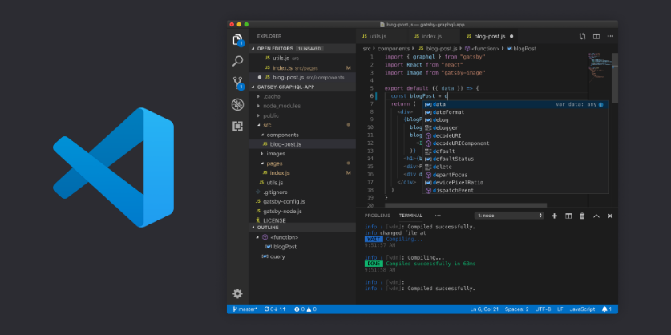

Hình. Visual Code ide

* + - Postman: là một công cụ cho phép chúng ta làm việc với API



Hình. Postman

* + - Draw.io: được sử dụng để hỗ trợ vẽ diagram



Hình. Draw.io

* + - Android Studio: Nhóm dùng để viết code cho app điện thoại



Hình. Android Studio

**Công cụ quản lý Source Code:** Github



Hình. Github

Github được nhóm dùng để quản lí source code cho cả team, repositorys của project gồm:

Backned Apis: …..

Frontend web admin: …..

Android App: …..

* **Công cụ quản lý công việc:** Ms team

Microsoft Teams là nền tảng hợp nhất cho cộng tác và trao đổi trực tuyến rất hiệu quả.

* **Web Server:** Heroku

Nhóm dùng Heroku để triển khai backend cũng như frontend web của mình

1. **TRIỂN KHAI HỆ THỐNG**
   1. **Backend**

Server đã được deploy lên Heroku, với tiên miền là: <https://leanhhuy.herokuapp.com>

Gồm 5 bộ APIs cho các model chính là User, Post, Comment, Like và Follow. Document cho APIs được viết postman:

Hinh1. APIs

* 1. **Web Admin**

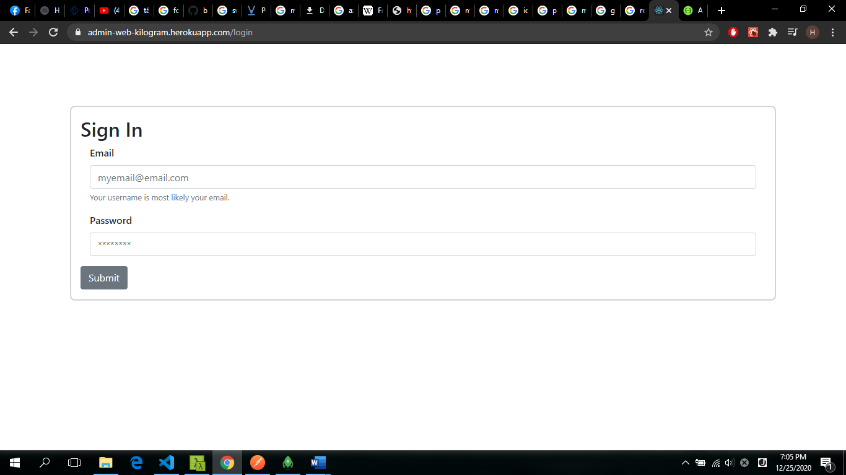

**Hình 4. Màn hình đăng nhập**

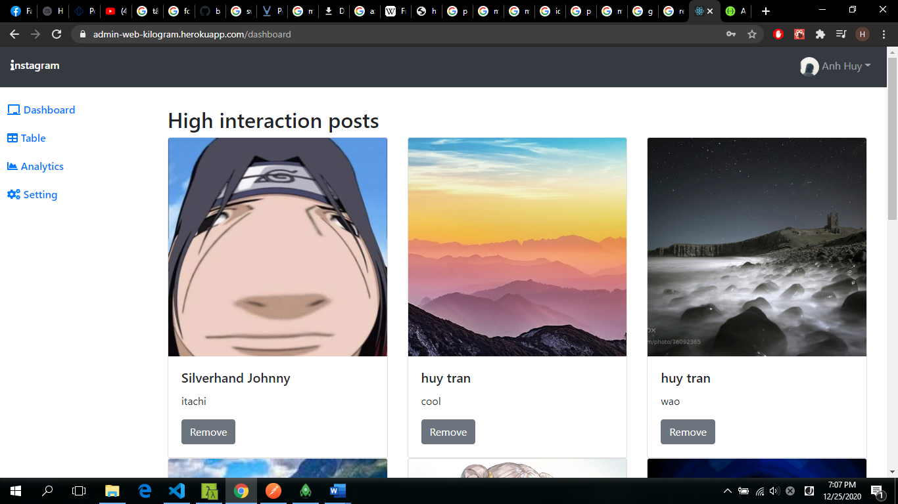

**Hình 5. Màn hình trang chủ - quản lý bài posts**

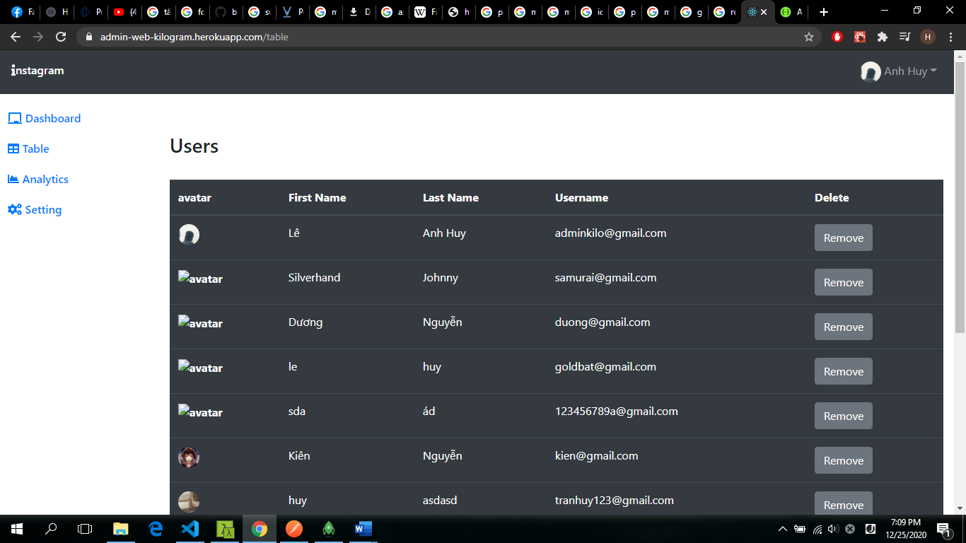

**Hình 6. Màn hình quản lí users**

* 1. **App Mobile**

**Hình 12. Màn hình trang chủ**

**Hình 13. Màn hình**

**Hình 14. Màn hình**

**Hình 15. Màn hình giới thiệu**

**Hình 16. Màn hình cá nhân**

**Hình 17. Màn hình**

**Hình 18. Màn hình**

**Hình 19. Màn hình**

**Hình 20. Màn hình**

1. **KẾT LUẬN VÀ HƯỚNG PHÁT TRIỂN**
   1. **Đánh giá kết quả**

* Tích lũy được kinh nghiệm trong phân tích thiết kế và hệ thống
* Tích lũy khả năng làm việc nhóm.
* Về mặt lý thuyết, đề tài đã giúp các thành viên củng cố thêm kiến thức của mình về lập trình các ngôn ngữ, các framework cũng như về cách thiết kế database, cách làm việc với git…
* Về mặt thực tiễn ứng dụng, nhóm đã hoàn thành xây dựng một ứng dụng bán hàng trực tuyến.
  1. **Những tồn tại của hệ thống**
* Một số chức năng chưa thực sự hoàn thiện, chưa hỗ trợ đầy đủ các tính năng của một app bán hàng trực tuyến.
  1. **Hướng phát triển**
* Tích hợp tính năng chat trực tuyến.

# **TÀI LIỆU THAM KHẢO**

[1] Website [https://reactnative.dev](https://reactnative.dev/)

[2] Website [https://vuejs.org](https://vuejs.org/)

[3] Website [https://nestjs.com](https://nestjs.com/)

[4] Website <https://stackoverflow.com>

[5] Website [https://viblo.asia](https://viblo.asia/)

[6] Một số ứng dụng: Top CV, JobsGO, VietnamWorks, ITviec, Linkedln,…